実験：畳み込みありとなしの比較

* 概要
  + まず、現在使っているモデルは全結合層のみで畳み込み層を含んでいない。そこで、モデルに畳み込み層を実装してみてみたい。
* 目標
  + 畳み込み層の実装
  + 汎化性能にどのような影響があるのかを確認 <- 畳み込み層実装前のモデルのデータと比較する必要がある。
* それぞれの条件
  + 共通条件
    - シード
      * 20201218 #int
    - 学習用データ
      * 129
    - ニューラルネットワーク
      * 入力層
        + width:80 x height:45 x framesize:30 x COLOR:RGB=3
      * 出力層
        + サイズ：４
        + 活性化関数：softmax
    - 最適化
      * 最適化アルゴリズム
        + adam

lr=1e-7

beta_1=0.9

beta_2=0.999

epsilon=None

decay=0.0

amsgrad=False

* + - 訓練方法
      * バッチサイズ ：16
      * エポック数：512
  + 畳み込み**なし**モデルの条件
    - ニューラルネットワーク
      * 中間層
        + dence0

ユニットサイズ：1024

* + 畳み込み**あり**モデルの条件
    - ニューラルネットワーク
      * 中間層
        + conv0

フィルタ数：64

カーネルサイズ：(3,3,3), (2,3,3)

ストライド：(1,1,1), (2,3,1)

padding : “same”

* + - * + pool0

プーリング方法：maxpooling

サイズ：(3,3,3), (2,3,3)

* + - * + dence0

ユニットサイズ:1024

* 結果の評価
  + 畳み込み**なし**モデルの結果
    - loss = mse
      * 図

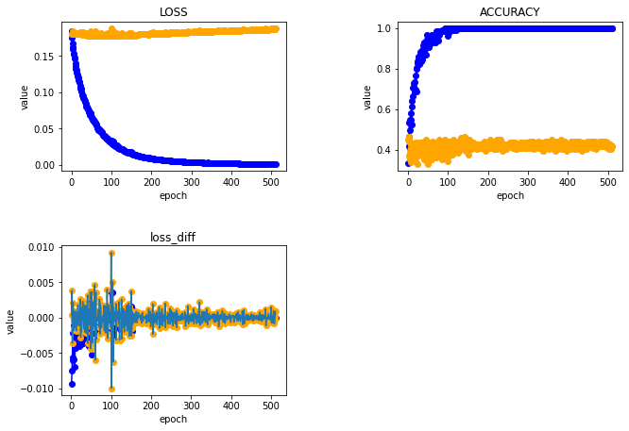

* + - * 評価
        + ヒューマンエラーはなさそう
    - loss = cee
      * 図

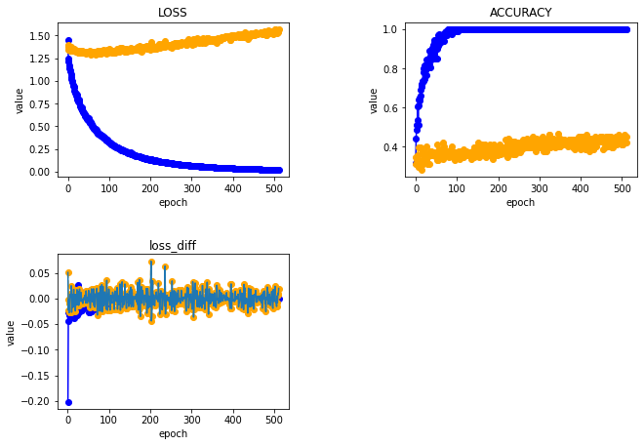

* + - * 評価
        + val_lossが上がっている
        + 序盤のloss_diffが高い
  + 畳み込み**あり**モデルの結果
* 考察
  + 畳み込み**なし**モデル
    - lossの収束を踏まえ、acc, val_accの収束値から、過学習していると判断できる
    - 誤差関数の違いが分かりづらい
  + 畳み込み**あり**モデル
* 結果
  + 畳み込み層はあったほうがいい。なぜなら